**附件6**

**广西财经学院**

**《国家学生体质健康标准》测试**

**网上申请免测流程及相关事项说明**

**依照《国家学生体质健康标准（2014年修订）》，符合下述情形的人群可申请免测，具体包括：**患有呼吸系统疾病（如：气管炎、哮喘、肺病等）、心脑血管疾病（如：心率不齐、心脏病、高血压等）、运动系统慢性疾病、代谢性疾病（如：糖尿病等）、其他不适宜剧烈运动慢性疾病以及因身体残疾而不适宜剧烈运动等情形的。

**《国家学生体质健康标准》测试免测申请**需通过校园网办理**，相关事项说明如下：**

1.网上办理路径：“校园网—-智慧校园—-综合办事大厅——《学生体质健康测试》免测申请—创建”。

2.附件需要提供的材料：

（1）门诊病人：二级甲等以上医院的**疾病证明书****（医生签字并加盖医院疾病专用章有效）**和**门诊病历**；

（2）住院病人：二级甲等以上医院的**疾病证明书（医生签字并加盖医院疾病专用章有效）**和**出院记录**；

（3）身体残疾学生申请免于测试需要提供的材料：残疾证。一经认定，在读期间体质健康测试可免测。

3.申请免测对象为广西财经学院在校普通本科生（不包含专升本学生）。

4.具体的网上办理流程如下图1所示。

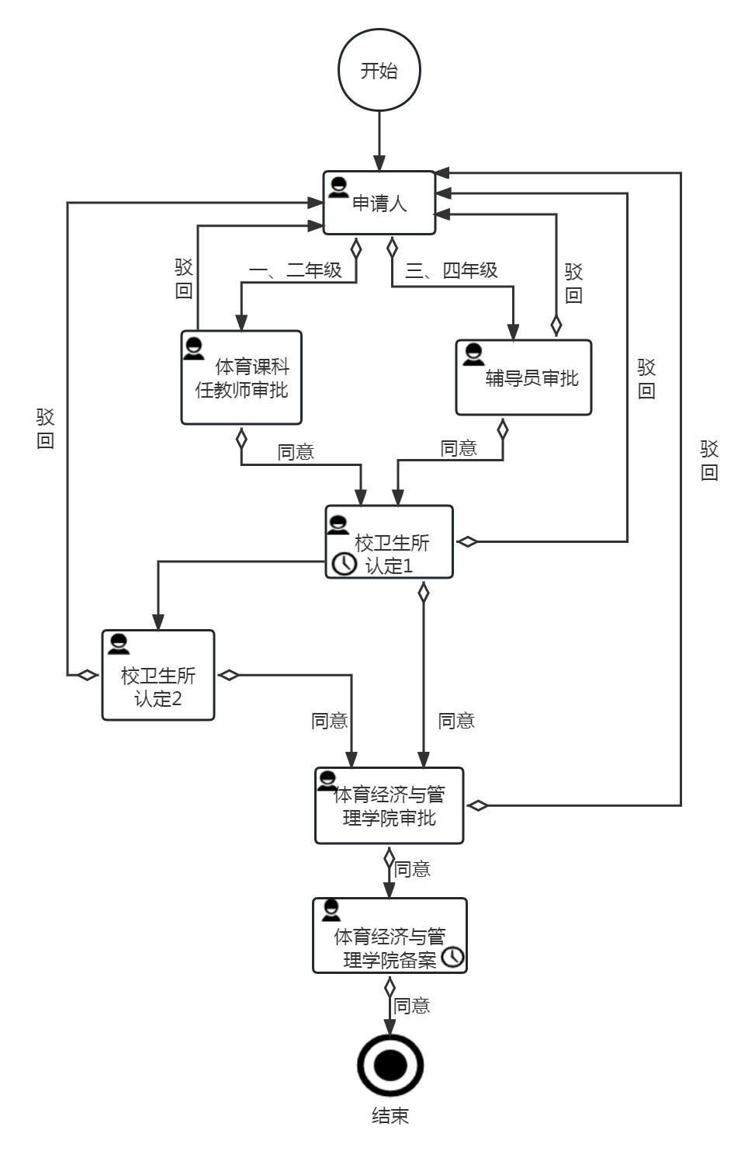

图1 网上申请免测流程图

（1）申请人（学生）：直接在线填写免测申请单，按要求上传相关证明后，一、二年级学生发送至体育科任教师进行审批，三、四年级学生发送至辅导员进行审批。学生可实时查看申请办理进度，并有短信提醒。

（2）体育科任教师或辅导员： 收到免测申请短信和微信提醒后，及时进入办事大厅中的“待办事务”进行审批，填写审批意见并签名后发送至“校卫生所”进行认定。若未通过审批，可选择驳回。

（3）校卫生所认定：校卫生所负责体测免测审核的2位医生同时收到短信和微信提醒，两人均可在“待办事务”中进行“认定”，填写认定意见并签名后发送至体育经济与管理学院进行审批，若未通过审批，可选择驳回。负责审核的医生若3天内未做认定处理，免测申请单将自动发送至“医务所所长”进行认定。

（4）体育经济与管理学院审批：体育经济与管理学院收到免测申请短信和微信提醒后，及时进入办事大厅中的“待办事务”进行审批，填写审批意见并签名后发送至下一环节进行备案。若未通过审批，可选择驳回。

（5）体育经济与管理学院备案：体育经济与管理学院收到免测申请短信和微信提醒后，及时进入办事大厅中的“待办事务”进行备案，直接发送至“备案”后即结束全部流程。若体育经济与管理学院1天内未进行人工备案操作，系统会自动完成备案并结束。

体育经济与管理学院

2023年4月